Урок по экологии провели специалисты Каскада Верхневолжских ГЭС
Тематическое занятие для старшеклассников «Экология ГЭС» провели в подшефной гимназии №8 им. Л.М. Марасиновой работники Рыбинской ГЭС. В связи с объявлением 2017 г. Годом экологии в России и поддержкой образовательных мероприятий Фестиваля #ВместеЯрче такие экологические уроки прошли во многих регионах присутствия ПАО РусГидро.
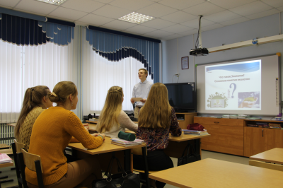
Инженер по охране окружающей среды Каскада Верхневолжских ГЭС Александр Карамышев рассказал старшеклассникам, что такое экология, как вырабатывается электроэнергия при помощи водных ресурсов и что позволяет ГЭС быть самым чистым источником электроэнергии.
Яркий пример масштабного мероприятия по сохранению биоразнообразия при строительстве Нижне-Бурейской ГЭС был показан детям в видеосюжете «Охранно-спасательная операция «Бурейский Мазай». Именно этот проект был признан лучшим в номинации «Социальная и экологическая инициатива» Третьего всероссийского конкурса «МедиаТЭК». Опыт реализации этого проекта был представлен на международных и Российских конференциях, семинарах и круглых столах, посвященных тематике реализации природоохранных мероприятий и устойчивого развития гидроэнергетики.
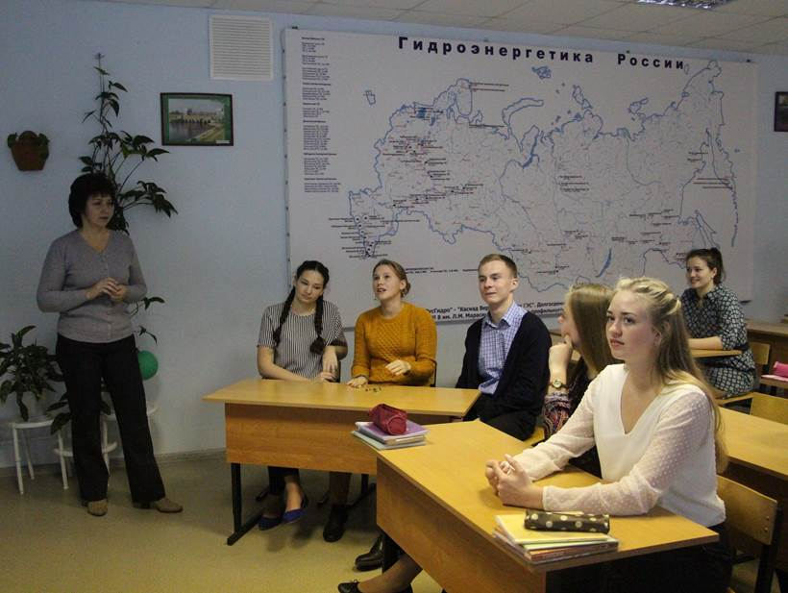
В ходе лекции гимназисты услышали подробный рассказ об экологических проектах компании РусГидро и, в частности, ее филиала, Каскада Верхневолжских ГЭС. Большой интерес вызвал у слушателей проект по созданию экотроп в заповедниках и восстановление в зоне действия ГЭС рыбных запасов рек.
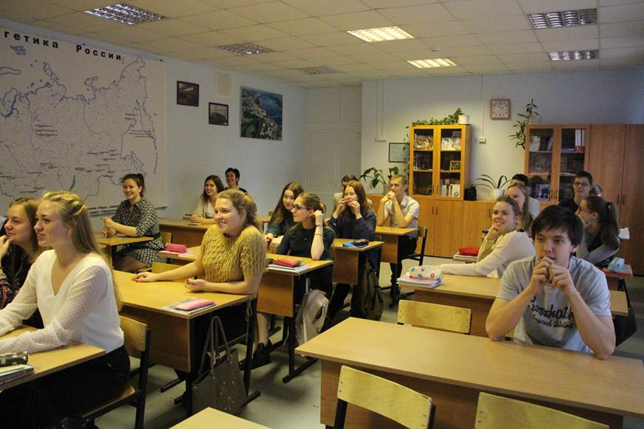
Важнейшим приоритетом деятельности ПАО «РусГидро» является высокая экологическая ответственность. В компании реализуется благотворительная экологическая программа, в рамках которой проводятся масштабные социальные, гуманитарные, просветительские мероприятия в сфере экологии в регионах присутствия. Совместно с заповедниками РусГидро организует экологические туристические маршруты, оборудует экологические тропы, благоустраивает зоны отдыха, осуществляет поддержку биологического разнообразия и естественной среды обитания редких и вымирающих видов животных и растений.

